- Наименование проекта:
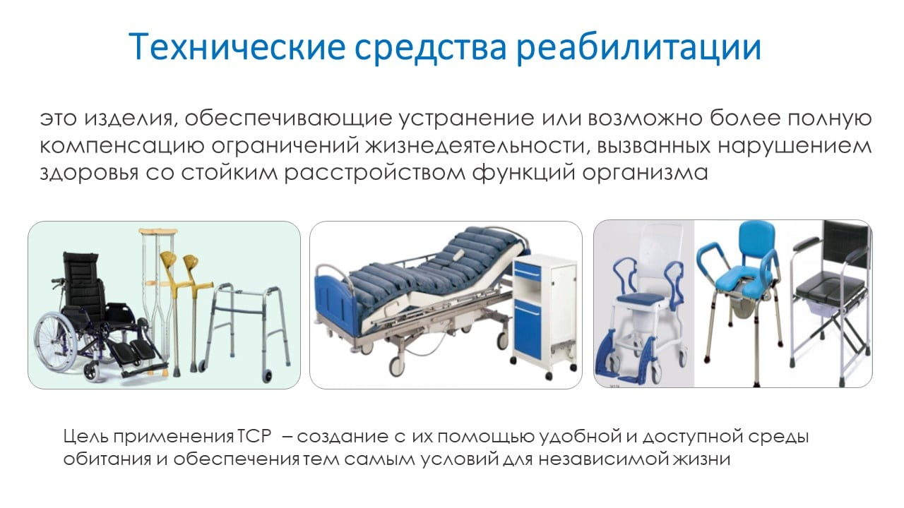
«Школа ухода»
2. Срок реализации проекта: 1 год
3.Организация - заявитель:
Государственное учреждение «Жодинский территориальный центр социального обслуживания населения»;
4. Цели проекта:
- обучение членов семей, осуществляющих уход за нетрудоспособными гражданами, навыкам ухода;
- обучение и повышение квалификации в области ухода за нетрудоспособными гражданами социальных работников, сиделок.
5. Задачи, планируемые к выполнению в рамках реализации проекта:
- обеспечение освоения навыков ухода членами семей за нетрудоспособными гражданами (гигиенические процедуры, навыки кормления лежачих и т.д.);
- обучение пользованию различными средствами социальной реабилитации, используемыми в процессе ухода;
- обучение оказанию первой медицинской помощи.
6. Целевые группы:
граждане (члены семей), осуществляющие уход за нетрудоспособными гражданами (инвалидами, пожилыми гражданами).
7. Краткое описание мероприятий в рамках проекта:
Подготовительный этап: обучение специалистов специализированным знаниям в области ухода за нетрудоспособными гражданами и разработка индивидуальных и групповых программ обучения членов семей.
Организационный этап:
1. подготовка и оборудование помещения для проведения занятий;
2.закупка и установка специального оборудования и средств реабилитации, предназначенного для нетрудоспособных людей и используемого в процессе ухода, такого как:
-кровать для инвалидов с подъемным механизмом;
-средства реабилитации;
-прочий бытовой инвентарь используемый в уходе;
- аптечка первой медицинской помощи и т.д.
Практический этап: организация и проведение индивидуальных и групповых обучающих занятий в соответствии с разработанными индивидуальными и групповыми программами .
Заключительный этап: проведение мониторинга эффективности обучающих занятий, подведение итогов и обобщение опыта.
8. Оборудование:
- манекен;
- кровать для инвалидов с подъемным механизмом;
- противопролежневый матрац;
- подушка надувная с противопролежневым эффектом;
- специальная опора под спину, позволяющая принять сидячее или полусидячее положение;
- веревочная лестница, которая поможет самостоятельно подняться;
- скользящие простыни-трансфера (с минимальным дискомфортом для больного помогает менять подгузники, постельное и нательное белье, переворачивать больного, пересаживать с кровати в кресло);
- тренажеры для рук и ног;
- урологические товары;
- приспособлениями для ванной и автомобиля;
- прикроватный столик, опоры для стульев;
- технические средства реабилитации: ходунки, костыли, трости, инвалидная коляска.
9. Общий объем финансирования: 10.000 Евро
10. Место реализации проекта (область/район, город): Минская область, г. Жодино, ул. Советская, 21
11. Контактное лицо:
Комар Татьяна Владимировна, директор государственного учреждения «Жодинский территориальный центр социального обслуживания населения», контактный телефон +375 1775 54409, e-mail: centerzhodino@yandex.ru

- Project name:
«Nursing School»
2. Implementation time of the project: 1 year
3. Applicant organization: Zhodino Territorial Center of Social Services.

4. Project goals:
- training in caregiving skills for family members caring for disabled people;
- training and professional development in the field of care for disabled people for social workers and caregivers.
5. Tasks planned for implementation as part of the project:
- equipping family members with tools to master the skills of caring for disabled people (hygiene procedures, skills of feeding the bedridden, etc.);
- training in the use of various social rehabilitation tools used in the care process;
- training in first aid.
6.Target groups:
Individuals (family members) caring for disabled and elderly people
7. Brief description of project activities:
Preparation stage: training of specialists in specialized skills in the field of care for disabled people and development of individual and group training programs for family members.
Organizational stage:
1. preparing and equipping the room for conducting classes;
2. procuring and installing of special equipment and rehabilitation means intended for disabled people and used in the process of care, such as:
- bed for the disabled with a lifting mechanism;
- rehabilitation means;
- other household equipment used in maintenance;
- first aid box and etc.
Practical stage:
organizing and conducting individual and group training classes in accordance with the developed individual and group programs.
Final stage:
monitoring the effectiveness of training classes, summarizing and generalizing the experience.
8. Equipment:
- mannequin;
- bed for the disabled with a lifting mechanism;
- anti-decubitus mattress;
- inflatable pillow with anti-decubitus effect;
- a special back support that allows you to adopt a sitting or semi-sitting position;
- a rope ladder to help you climb up independently;
- sliding bed sheets (with minimal discomfort for the patient helps to change diapers, bedding and underwear, turn the patient over, transfer from bed to chair);
- hand and foot trainers;
- urological products;
- bathroom and car accessories;
- bedside table, chair supports;
- technical means of rehabilitation: walkers, crutches, canes, wheelchair.

9. Budget: 10.000 euro
10. Project location: (region/district, city): Minsk region, Zhodino, st. Sovetskaya, 21.
11. Contact person:
Komar Tatiana Vladimirovna, a director of the state institution "Zhodino Territorial Center of Social Services", ph. +375 1775 54409, e-mail:
e-mail: centerzhodino@yandex.ru

